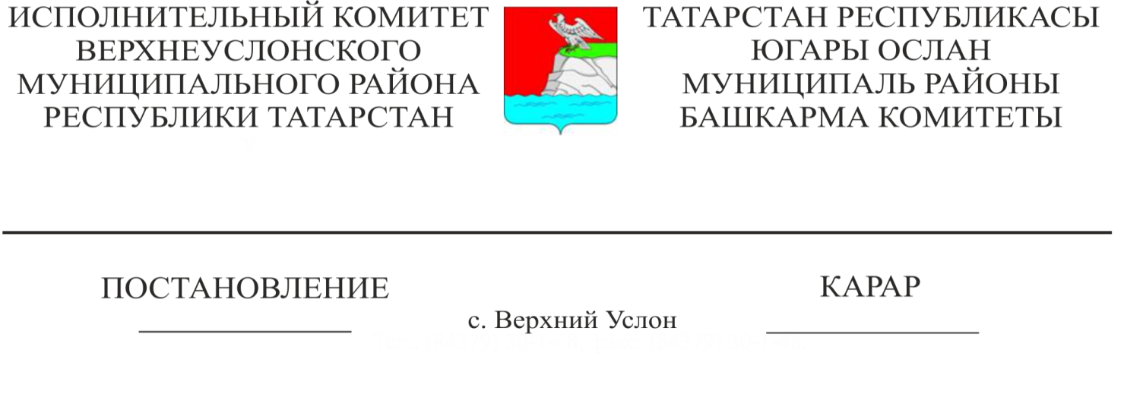

15.09.2022 997

Татарстан Республикасы

Югары Ослан муниципаль районында

конкуренция үсешенә ярдәм итү буенча

чаралар планын (“юл картасы”) раслау турында

Россия Федерациясе Хөкүмәтенең 02.09.2021 №2424-р күрсәтмәсе белән расланган 2021-2025 елларга Россия Федерациясендә конкуренцияне үстерү милли планын («юл картасын») гамәлгә ашыру, Татарстан Республикасы Югары Ослан муниципаль районы территориясендә конкуренцияне үстерү шартларын тудыру максатларында, Татарстан Республикасы Югары Ослан муниципаль районы Башкарма комитеты

КАРАР БИРӘ:

1. 2022-2025 елларга Татарстан Республикасы Югары Ослан муниципаль районында конкуренция үсешенә ярдәм итү буенча чаралар планын («юл картасын») кушымта нигезендә расларга.
2. Әлеге карарның үтәлешен контрольдә тотуны Башкарма комитет җитәкчесенең социаль-икътисади үсеш буенча урынбасарына йөкләргә.

Башкарма комитет Җитәкчесе Шакиров И. И.

Әзерләде һәм бастырды

О.А.Сельская

Татарстан Республикасы

Югары Ослан муниципаль районы Башкарма комитетының _______________ карарына

Кушымта

2022-2025 елларга Татарстан Республикасы Югары Ослан муниципаль районында конкуренция үсешенә ярдәм итү буенча

«Юл картасы»

|  |  |  |  |  |  |  |  |  |  |  |  |  |  |
| --- | --- | --- | --- | --- | --- | --- | --- | --- | --- | --- | --- | --- | --- |
| № т/б | Мәсьәләне үтәү өчен чара исеме | | Максатчан индикаторлар | | Үлчәү берәмлеге | | Максатчан индикатор төзү (конкуренция үсешенең төп күрсәткечләре) | | | | Максатчан индикаторны исәпләү методикасы | | Җаваплы башкаручылар |
| 2022 ел | 2023 ел | 2024 ел | 2025 ел |
| 1 | 2 | | 3 | | 4 | | 5 | 6 | 7 | 8 | 9 | | 10 |
| 1. Районның аерым товар базарларында урнашкан вазгыятькә һәм аның проблематикасына карата чыгымлы фактик мәгълүмат | | | | | | | | | | | | | |
| 1. Балаларга өстәмә белем бирү хезмәтләре базары | | | | | | | | | | | | | |
| 1.1 | Иртә үсеш төркемнәрен һәм мәктәпләрен булдыру. Мәктәпкәчә һәм мәктәп яшендәге балалар өчен түләүле нигездә кирәкле юнәлешләр буенча өстәмә белем бирү берләшмәләрен ачу. | | | Өстәмә белем бирү өлкәсендә түләүле хезмәтләрдән файдаланучы мәктәпкәчә һәм мәктәп яшендәге балалар өлеше. | | % | 26 | 28 | 30 | 31 | | Өстәмә белем бирү өлкәсендә түләүле хезмәтләрдән файдаланучы мәктәпкәчә һәм мәктәп яшендәге балалар саны/ район буенча мәктәпкәчә һәм мәктәп яшендәге гомуми саны*100 | «Югары Ослан муниципаль районы мәгариф бүлеге» МКУ, «Югары Ослан муниципаль районы мәдәният бүлеге» МКУ |
| 2. Хуҗалык итүче субъектларның товар базарларына ташламалы керүе өчен шартлар тудыру | | | | | | | | | | | | | |
| 2.1 | | Район территориясендә муниципаль унитар предприятиеләр санын кыскарту | | Ликвидацияләнгән/үзгәртеп оештырылган муниципаль унитар предприятиеләр саны | | берәмлек | - | 1 | 3 | - | | Исәп-хисап ясау методикасы таләп ителми | Югары Ослан муниципаль районы Башкарма комитеты, “Югары Ослан муниципаль районы милек һәм җир мөнәсәбәтләре палатасы” МКУ |
| II. Конкуренция үсешенә ярдәм итү буенча системалы чаралар | | | | | | | | | | | | | |
| 1. Кече һәм урта эшкуарлык субъектлары товарларының, эшләренең, хезмәтләренең конкурентлыкка сәләтен үстерү | | | | | | | | | | | | | |
| 1.1 | | Кече һәм урта эшкуарлык субъектларыннан сатып алулар күләме арту | | Кече һәм урта эшкуарлык субъектлары арасыннан тәэмин итүчеләр санын һәм кече һәм урта эшкуарлык субъектлары төзи торган шартнамәләр санын арттыру | | берәмлек | 30% ким түгел | 30% ким түгел | 30% ким түгел | 30% ким түгел | | Исәп-хисап ясау методикасы таләп ителми | ТР Югары Ослан муниципаль районы Башкарма комитеты |